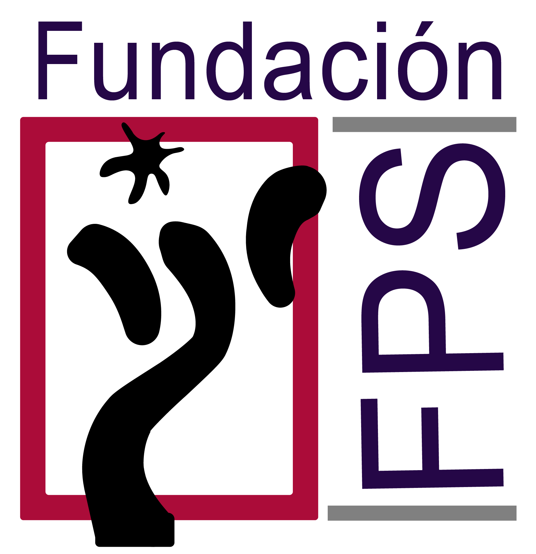

MEMORIA DE ACTIVIDADES
2023

FUNDACIÓN
PROYECTO SENIOR

2023

FUNDACION PROYECTO SENIOR (FPS)
2023
DATOS DE LA ENTIDAD
Constitución
La Fundación Proyecto Senior (FPS) CIF: G-83843706, se constituye en Madrid el día 12 de Diciembre de 2003. Inscrita en el Registro del Protectorado con Nº 28/1304, siendo clasificada como Fundación de asistencia e inclusión social y de defensa del medio ambiente por Orden Ministerial en la fecha 1 de marzo de 2004.
Desde su constitución viene desarrollando, diversos Programas de Atención Social y Laboral dirigidos a colectivos en riesgo de exclusión social y laboral. Nuestro objetivo es lograr la Integración de las personas en situación de exclusión en condiciones de igualdad.
La Fundación tiene entre sus fines, los siguientes:
- Atención, prevención y apoyo a la dependencia.
- Fomento de acciones de prevención de la dependencia; educación para el envejecimiento saludable.
- Desarrollo de programas intergeneracionales y de fomento del envejecimiento activo y productivo.
- Información y orientación en materia de ayudas, recursos y asistencias técnicas e instrumentales para una prevención o atención de la dependencia.
- Formación y atención específica al cuidador principal y a la unidad familiar en situaciones de riesgo por el cuidado continúo de personas dependientes.
- Orientación jurídica y social ante situaciones de dependencia o incapacidades.
- Atención, apoyo y asistencia a personas con discapacidad física, psíquica o sensorial para la integración o prestación de servicios higiénico-sanitarios.
- Desarrollo de proyectos encaminados al desarrollo de la autonomía personal y autogestión de personas con discapacidad física, psíquica o sensorial.
- Apoyo en el proceso de solicitud, seguimiento, materialización o reclamaciones de ayudas públicas o privadas emitidas desde los propios beneficiarios / servicios de los programas / servicios impulsados por la Fundación.
- Acciones de apoyo y atención psicológica y social dirigida a las víctimas de accidentes de tráfico y familiares, así como de sensibilización de la opinión pública y educación vial mediante acciones formativas.
- Asistencia social y psicológica a las víctimas de terrorismo y otros acontecimientos traumáticos (catástrofes diversas) y sus familiares, complementando la asistencia social proporcionada por la Administración Pública, mediante acciones de orientación, información, asesoramiento, formación y ayuda psicológica.

Posteriormente el 5 de mayo de 2006, procede a su inscripción en el Registro de Titulares de Acción Social y de Registro y Autorización de los Servicios y los Centros de Acción Social en la Comunidad Valenciana en el cual se le atribuye el Nº 2963 de la sección A del mencionado Registro.
La Fundación Proyecto Senior (FPS) es una Entidad autorizada por la Consellería de Justicia y Bienestar Social, por resolución Nº. 122/2010 de 8 de septiembre de 2010, para la prestación de Servicio de Ayuda a Domicilio a efectos de Atención a Personas en Situación de Dependencia, (Autorización Nº 97).
Es una Fundación tiene una larga trayectoria en actividades relacionadas con los servicios socio-sanitarios. Viene desarrollando actividades de Servicio de Ayuda a Domicilio (SAD) en Colaboración con la Consellería de Bienestar Social desde el año 2006.
Cuenta con un amplio equipo de profesionales especializados y acreditados para desarrollar esta actividad.

Estructura Interna y modelo de gestión
La Fundación Proyecto Senior está especializada en la atención a colectivos en situación y/o riesgo de exclusión social. Los diferentes programas planteados por la entidad tienen como objeto satisfacer sus necesidades.
La estructura de la Fundación está definida por su Patronato, formado por un Presidente, un Vicepresidente y Secretario, y cinco patronos. Los Programas a desarrollar por la Fundación son definidos y aprobados cada año por el Patronato, y son ejecutados por distintos profesionales especializados en cada una de las áreas de actividad: trabajadores sociales, psicólogos, docentes especializados, etc.
La entidad se ha ido fortaleciendo en cuanto a sus funciones y estructura con los años, teniendo establecido actualmente un Área de Gestión Administrativa y un Área de Gestión Técnica de Programas, que a su vez se divide en diferentes áreas y servicios específicos:
- Área de Inserción Laboral.
- Área de Formación.
- Área Socio-Asistencial.

La FPS tiene los siguientes objetivos de interés general, diversificados en Áreas de Intervención:
Área de inserción socio-laboral:
- Fomentar actividades orientadas a estimular iniciativas empresariales tendentes a satisfacer la demanda de los desempleados de cualquier edad y con especial atención por sus enormes dificultades de inserción laboral a los mayores de 45 años y de colectivos en situación de riesgo como el de inmigrantes, mujeres y jóvenes.
- Poner en marcha iniciativas encaminadas a fomentar la aplicación tanto de medidas activas como preventivas a favor de los desempleados destinadas a impedir el desempleo de larga duración y fomentar la integración sostenible en el mercado laboral de los desempleados e inactivos.
- Estudio de actualización y reforma de los elementos excesivamente restrictivos de la legislación laboral que entorpecen la dinámica del mercado de trabajo y el empleo del colectivo de personas desempleadas de cualquier edad y con especial atención por sus enormes dificultades de inserción laboral de inmigrantes, mujeres y personas en situación de exclusión social.
Área de Formación:
- Fomentar mediante la realización de actividades de Formación para el Empleo: Talleres de Formación e Inserción Laboral, Talleres de Formación para la Ocupación, la adquisición de habilidades, conocimientos y la cualificación profesional de la persona desempleada, que permitan su reinserción laboral.
- Desarrollo de Programas de Formación Continua, para trabajadores por cuenta ajena o autónoma que quieran promover su mejora profesional, adaptarse a la constante evolución tecnológica o acceder a nuevas ocupaciones emergentes, con especial énfasis en aquellos colectivos más desfavorecidos y con mayor dificultad de inserción laboral.
Área Socio-asistencial:
- Diseñar y desarrollar proyectos de intervención social dirigidos a colectivos sociales desfavorecidos y marginados de nuestra sociedad, por causa de pobreza, enfermedad, edad, sexo, situación legal, desempleo, etc,. y que por esta causa padecen algún tipo de marginación social o discriminación de cualquier índole, tanto en su dimensión individual como colectiva.
- Desarrollar una atención integral a inmigrantes, centrada en diversas áreas: Social, Jurídica, Inserción Laboral, Acogida Temporal, Prestación de Mínimos, Formación en Alfabetización, Integración Lingüística y Cívica, Unidades de Mediación, Información y Orientación, Formación ocupacional, así como atención a mujeres con cargas familiares, y apoyo escolar a menores inmigrantes.Estudiar en profundidad y difundir los problemas jurídicos, sociológicos de los sectores de población más desfavorecidos o con mayor dificultad de inserción social.
- Sensibilizar a la población en general sobre la problemática de algunos colectivos en situación de vulnerabilidad social mediante acciones de campañas de concienciación social a la ciudadanía en general y al mundo corporativo (responsabilidad corporativa).
- Impulsar la involucración y participación de los colectivos en situación de vulnerabilidad con el fin de que las propias personas con discapacidad generen respuestas adecuadas y conjuntas para mejorar su propia situación de riesgo o exclusión social, incluyendo acciones de fomento del asociacionismo y la participación en la vida social.
OBJETIVOS, FINES Y RELACIONES INSTITUCIONALES
La FUNDACIÓN PROYECTO SENIOR (F.P.S.) pretende ser un observatorio de estudio del entramado ideológico-económico actual de la sociedad y las necesidades de integración y apoyo para la inserción socio-laboral de determinados colectivos en situación de vulnerabilidad. A través de la FPS se pretende comprender, analizar y responder a aquellos que “en aras de un mundo mejor”, expulsan del mercado de trabajo a un sector, cada vez más número y cada vez más joven de personas.
A través de la F.P.S. se busca la integración de determinados colectivos en situación de exclusión socio-laboral. En este sentido, desde la Fundación se identificaron como variables importantes que inciden en la vulnerabilidad asociada al desempleo parte de dos puntos que actúan de manera inter-conexionada:
- Por una parte la falta de formación y cualificación profesional específica y adaptada a la realidad cambiante asociada al mercado laboral. Esta metamorfosis no sólo afecta a nociones tecnológicas, sino también metodológicas, éticas e incluso estructurales que transforman la naturaleza misma del puesto a desempeñar.
- Por otra parte la falta de habilidades personales asociadas a la capacidades aprendidas de búsqueda de empleo y técnicas sociales asociadas a las relaciones interpersonales de los componentes de la estructura empresarial.

La Fundación Proyecto Senior es consciente de que en la integración laboral de la persona no se desvincula la necesidad de atención social, y que las necesidades y carencias que puedan existir a ese nivel, influyen directamente en la mejor o peor integración laboral. Por ello, también incluye dentro de sus actividades, acciones de carácter social compensatorias (acciones de información y orientación social, estudios socio-sanitarios que inciden en el acceso al mercado laboral, atención y prevención de la dependencia, asistencia a la discapacidad…).
Por todo ello, FPS viene realizando acciones dirigidas a la integración socio-laboral de colectivos con especiales dificultades de inserción o que se encuentran excluidos del mercado laboral, que son esencialmente los que se detallan a continuación:
- Mujeres
- Inmigrantes
- Mayores de 45 años
- Colectivos en situación de exclusión social
- Discapacitados

La Fundación tiene los siguientes fines de interés general:
- La protección del empleo y el fomento de iniciativas encaminadas a la integración, inserción o reinserción laboral.
- Proyectos de inserción laboral de colectivos en situación de exclusión o con mayor problemática para el acceso al mercado laboral; inmigrantes, mujeres, discapacitados, jóvenes, mayores de 45 años...
- Formación y capacitación profesional para la mejora de las posibilidades de empleo de los colectivos objeto de intervención por parte de la Fundación (mayores de 45 años, inmigrantes, discapacitados, mujeres, jóvenes, reclusos y ex reclusos...)
- Orientación e información para la búsqueda activa de empleo y el fomento de acciones para el Autoempleo.
- Atención a desempleados afectados por procesos de reconversión industrial.
- Sensibilización y proyección empresarial de los colectivos con especiales dificultades de inserción.
- Elaboración de Talleres de Empleo, Escuelas Taller y Programas de Garantía Social.
- Promoción y fomento de iniciativas de Economía Social.

- Defensa y promoción de la Igualdad de Oportunidades e Igualdad de Trato.
- Prevención, denuncia e intervención en situaciones de violencia de Género.
- Acciones de conciliación de la vida familiar y laboral.
- Promoción de la no discriminación por motivo de género en el ámbito laboral.
- Acciones de apoyo compensatorias para la mejora.
- Denuncia de situaciones de discriminación.
- Realizar con autonomía e independencia, análisis y estudios, así como publicar informes independientes sobre la discriminación de las personas por motivos de origen racial o étnico y sobre el respeto al principio de igualdad entendido como ausencia de toda discriminación directa o indirecta por razón de género.
- Presentar iniciativas y formular recomendaciones en relación con planes o programas de promoción de la igualdad de trato y no discriminación por origen de género, racial o étnico.
- Establecer relaciones de intercambio de información y colaboración con órganos o instituciones análogas de ámbito internacional, nacional, autonómico o local.

- Atención, prevención y apoyo a la dependencia.
- Fomento de acciones de prevención de la dependencia; educación para el envejecimiento saludable.
- Desarrollo de programas intergeneracionales y de fomento del envejecimiento activo y productivo.
- Información y orientación en materia de ayudas, recursos y asistencias técnicas e instrumentales para una prevención o atención de la dependencia.
- Formación y atención específica al cuidador principal y a la unidad familiar en situaciones de riesgo por el cuidado continúo de personas dependientes.
- Orientación jurídica y social ante situaciones de dependencia o incapacidades.
- Atención, apoyo y asistencia a personas con discapacidad física, psíquica o sensorial para la integración o prestación de servicios higiénico-sanitarios.
- Desarrollo de proyectos encaminados al desarrollo de la autonomía personal y autogestión de personas con discapacidad física, psíquica o sensorial.
- Apoyo en el proceso de solicitud, seguimiento, materialización o reclamaciones de ayudas públicas o privadas emitidas desde los propios beneficiarios / servicios de los programas / servicios impulsados por la Fundación.
- Acciones de apoyo y atención psicológica y social dirigida a las víctimas de accidentes de tráfico y familiares, así como de sensibilización de la opinión pública y educación vial mediante acciones formativas.
- Asistencia social y psicológica a las víctimas de terrorismo y otros acontecimientos traumáticos (catástrofes diversas) y sus familiares, complementando la asistencia social proporcionada por la Administración Pública, mediante acciones de orientación, información, asesoramiento, formación y ayuda psicológica.

- Intervención en Programas y Proyectos de Codesarrollo.
- Impulsar Proyectos de desarrollo SOCIAL, ECONÓMICO, PRODUCTIVO, AMBIENTAL, DE GÉNERO, ENTRE OTROS, para contribuir al desarrollo humano de las comunidades y países en los que se originan el mayor número de migraciones internacionales.
- Procurar a través de líneas de actuación en el ámbito social, económico y productivo, la inserción socio laboral como estrategia para la reducción de los impactos negativos que causa las migraciones en los dos ámbitos geográficos como son el país de origen y el de destino. Garantizar la implicación de los propios migrantes en los proyectos a desarrollarse, en los dos ámbitos geográficos, o por lo menos en uno de ellos, en el marco de las políticas de Codesarrollo.
- Propiciar Proyectos que posibiliten el cumplimiento de las políticas y objetivos de la Consellería de Solidaridad y Ciudadanía; así como de otras entidades del sector público y privado, en beneficio de la población migrante.
- Ejecutar proyectos de Codesarrollo que contribuyan a generar una cultura y percepción del hecho migratorio y en particular a mejorar la integración de los inmigrantes en la sociedad de acogida.
- Desarrollar actuaciones de sensibilización del fenómeno migratorio, integrando a organizaciones sociales y sociedad civil en general, del país de origen como del de destino, con objetivos y valores comunes.

- Atención específica para la integración socio-cultural del inmigrante.
- Actuaciones dirigidas la inserción del colectivo inmigrante como principal agente de su incorporación a la sociedad de acogida: Atención inicial o pre-acogida, apoyo y atención social a la mujer y jóvenes inmigrantes, atención a la familia, asesoramiento jurídico y ayuda psicológica.
- Acciones dirigidas para apoyar al retorno voluntario con itinerarios individuales de atención, información, formación y asesoramiento.
- Itinerarios de integración cultural del inmigrante que apoyarán su proceso de integración social; cursos de castellano, educación en historia y costumbres populares del país / región de acogida.
- Sensibilización social sobre la problemática de la inmigración; proyección positiva del inmigrante.
- Denuncia y defensa del inmigrante ante situaciones de explotación y reacciones xenófobas.
- Impulso de iniciativas encaminadas a la corresponsabilidad social del inmigrante en la comunidad en que reside; fomento de la participación y el apoyo para el desarrollo comunitario general.
- Apoyo y atención a la familia.
- Apoyo y atención a la problemática general de la familia, a través de información, orientación, asesoramiento profesional, formación e intervención terapéutica.
- Desarrollo de programas específicos a familias monoparentales con menores de edad a su cargo.
- Protección de las familias en situación de vulnerabilidad.
- Orientar e informar sobre ayudas y recursos específicos para las familias.
- Desarrollo de la Escuela de Padres para formar y orientar a las familias para la tarea de la educación del menor y del adolescente.
- Erradicación del maltrato infantil.
- Fomento del Voluntariado Familiar.

- Intervención en Programas y Proyectos de COOPERACION INTERNACIONAL.
- Impulsar Proyectos de desarrollo SOCIAL, ECONÓMICO, PRODUCTIVO, AMBIENTAL, de GÉNERO, ACCIONES HUMANITARIAS, ENTRE OTROS, en los países considerados con poblaciones de extrema pobreza para mejorar su nivel y calidad de vida, en el marco de las Políticas de Desarrollo Humano.
- Desarrollar proyectos que procuren la integración socio laboral, se incrementen los sistemas productivos con transferencia de conocimientos y de tecnología punta, en el marco de las Políticas del Desarrollo Sustentable, en los países del Tercer Mundo.
- Ejecutar proyectos de Sensibilización, Capacitación y Formación en las diferentes materias sociales, económicas, ambientales, de género, entre otras, de acuerdo a los Postulados de las Políticas del Desarrollo del Milenio.
- Concertar actuaciones a través de la firma de Convenios Bilaterales, con instituciones del Sector Público, Privado y Social, como estrategia para concertar actuaciones que conlleven al bienestar integral de las poblaciones en situaciones de vulnerabilidad.

Actividades Fundacionales
Para el cumplimiento de los fines establecidos anteriormente, la Fundación podrá realizar, entre otras, las siguientes actividades:
- Orientar e informar en materia social dirigida a colectivos en situación de vulnerabilidad y en situación de exclusión social.
- Impulsar acciones conjuntas con otras entidades o administraciones públicas de intervención directa con personas en situación de vulnerabilidad por discapacidad, dependencia, exclusión social o laboral, discriminación étnica o racial, violencia de género, desigualdad, exclusión...
- La planificación y el desarrollo de programas y acciones encaminadas al apoyo y para la integración socio-laboral de los colectivos objetos de intervención por nuestra Fundación.
- Realizar investigaciones, estudios y proyectos tanto en su elaboración como en su edición posterior y difusión de los mismos.
- Organizar, promover y desarrollar todo tipo de actividades de formación, estudio e investigación referente a la integración laboral y social de colectivos en situación de riesgo.
- Sensibilizar a la sociedad en temas relacionados con la problemática de exclusión socio-laboral de los colectivos objetos de intervención de la Fundación.
- Prevenir y denunciar actos de desigualdad y discriminación, haciendo mayor hincapié en las situaciones de violencia de género y discriminación de género.
- El desarrollo de acciones específicas encaminadas a la prevención de la xenofobia y comportamientos de discriminación por motivos de raza.
- Editar y distribuir toda clase de publicaciones y otros medios de comunicación periódicos de información, formación y divulgación, sobre los fines y las actividades de la Fundación.
- Formar y capacitar profesionalmente a colectivos con problemas de acceso al mercado laboral, incluyendo acciones específicas de orientación para el empleo y el fomento del autoempleo así como la elaboración de itinerarios de inserción individualizados y planes integrales de empleo.
- El apoyo al cooperativismo y la promoción y fomento de la economía social.
- Impulsar acciones de reciclaje profesional para trabajadores en activo, mejorando su capacidad laboral y el conocimiento de nuevas tecnologías y técnicas relacionadas con la profesión desarrollada.
- Fomentar y desarrollar Redes de Trabajo conjunto y coordinada para la consecución de metas globales e integradas en Planes Estratégicos específicos.
- Atender, prevenir e intervenir en situaciones de discapacidad y dependencia, desarrollando proyectos de atención higiénico-sanitaria y socio-asistencial. Desarrollar proyectos dirigidos a unidades familiares en situación de emergencia o desprotección.
- El impulso de la participación ciudadana en acciones de desarrollo cultura y comunitario.
- La promoción y el fomento para el acceso a la cultura y tradiciones españolas y valencianas a población extranjera residente en nuestro país, como herramientas integradoras.
- Fomentar la igualdad entre todos los españoles, independientemente de la edad, sexo, nacionalidad, inclinación sexual, discapacidad...
- Realizar actividades sociales, culturales, deportivas, de sensibilización, de inserción laboral, de producción y generación de fuentes de empleo, entre otras, en el marco de las políticas de Codesarrollo y de la Cooperación Internacional en el ámbito local, nacional e internacional.

Las actividades que desarrolla la Fundación se pueden clasificar en:
- Actividades de Formación y cualificación profesional, que incluye dos sub-áreas;
- Sub-área de Inserción y cualificación profesional; acciones en las que se incluyen todas aquellos programas realizados con el objetivo de capacitar y formar para el acceso al mercado laboral de colectivos en situación de vulnerabilidad y/o exclusión, mediante su participación en Acciones Formativas que les proporcionan una capacitación profesional acreditada por el SERVEF.
- Sub-área de Formación Específica; que incluyen todas aquellas actividades formativas socio-sanitarias que tienen como objetivo el reciclaje profesional en unas áreas, la socio sanitaria y la de nuevas tecnologías, con una gran demanda de empleo.
- Actividades de Desarrollo y Proyección Social de la Entidad: en la que se incluyen acciones dirigidas a impulsar la participación y representatividad de la Fundación FPS en la Comunidad.
Dentro de esta área se incluirá una Proyección Social Institucional, a través de la adhesión a Redes de Acción establecidas en la Comunidad Social vinculadas con los fines de la Fundación, así como una Proyección Social Comunitaria, fundamentada en una promoción de la Fundación a la ciudadanía en general.
- Actividades de Fomento de Empleo, en la que se ejecutan los programas que impulsan la creación de empleo de forma directa, y que se especializa en colectivos con una mayor dificultad de inclusión en el mercado laboral.
- Actividades de Integración y Desarrollo Social, desde la cual se impulsan los proyectos dirigidos por un lado, al fomento de la participación ciudadana en acciones solidarias y por otro el desarrollo de intervenciones específicas para evitar situaciones de marginalidad y exclusión social. Dentro de estas actividades se encuentra el desarrollo de acciones encaminadas al fomento de la participación ciudadana en proyectos que mejoren estados de exclusión o riesgo que afectan a la comunidad en la que conviven.

Desde el año 2006 la Fundación viene desarrollando diversos programas en las áreas de Formación, Fomento de Empleo y Desarrollo, entre los que se encuentran los siguientes programas:

Área de Formación y Cualificación Profesional
- Talleres de Formación e Inserción Laboral.
- Talleres de Formación para la Contratación.
- Programas de Empleo: Ocupa-T.
- Proyectos de Fomento del Autoempleo.
- Talleres de Formación Integral de Mujeres en Riesgo de Exclusión Social.
- Programa de Inserción Laboral de Mujeres de violencia de género.
- Talleres de Nuevas Tecnologías.
- Formación Universitaria con Créditos de libre opción.

Área de Fomento del Empleo
- Programa de Apoyo y Divulgación de Inserción Socio-Laboral dirigido a mujeres en situación de riesgo, inmigrantes, mayores de 45 años y colectivos en situación de exclusión.
- Programa de Formación en la Atención a Personas Dependientes.
- Programa de Apoyo al Empleo de Interés Público y Social.

Área de Integración y Desarrollo Social
- Programa de Atención a Personas Dependientes.
- Formación específica de Personas Mayores.
- Programa de Integración Social del Discapacitado.
- Programa de Participación Social del Inmigrante.
- Programa del Fomento de la Participación Ciudadana.
- Programa de Mediadores Interculturales.
- Escuela de Integración Cultural para Inmigrantes.
- Programa de Comprensión de la Sociedad Valenciana "Escuelas de Acogida".
- Programas de Fomento del Voluntariado.

Relaciones Institucionales.

ACREDITACIONES:
- Fundación Proyecto Senior es una Entidad autorizada por la Conselleria de Bienestar Social de la Generalitat Valenciana, por resolución nº 122/2010 de 8 de septiembre de 2010, para la prestación de Servicios de Ayuda a Domicilio a efectos de Atención a Personas en Situación de Dependencia (autorización nº 97).
- La Fundación Proyecto Senior ha recibido la Homologación de su Acción Formativa “Curso de Cuidador No Profesional de personas Dependientas” por parte de la Conselleria de Bienestar Social (Resolución de 13-12-2014).
- Inscrita en la Conselleria de Bienestar Social como Agente de Cooperación Internacional al Desarrollo de la Comunidad Valenciana.
- Entidad de Voluntariado en el registro de la Fundación de la Solidaridad y el Voluntariado de la Comunidad Valenciana.
- Inscrita Entidad Española de Cooperación Internacional para el Desarrollo (AECID).
- Entidad miembro del Consejo Local de Inmigración del Ayuntamiento de Valencia.
- Entidad de pleno derecho de la Plataforma del Voluntariado de la Comunitat Valenciana.

CONVENIOS DE COLABORACIÓN:
La Fundación Proyectos Senior, para la realización de sus programas, cuenta con la colaboración de Organismos, con los que actualmente tiene firmado Convenios de Colaboración:
- Acuerdo de cooperación con la Generalitat Valenciana, a través de la Conselleria de Sanidad Universal y Salud Pública, para la realización de actividades de voluntariado en los departamentos de salud de valencia-clínico, valencia-arnau de vilanova-llíria, valencia-la fe, valencia-hospital general y valencia-doctor peset.
- Convenio de Colaboración entre la Secretaria General de Instituciones Penitenciarias y la Fundación Proyecto Senior, para el cumplimiento de penas de trabajo en beneficio de la comunidad.
- Convenio de Colaboración con la Asociación España Colombia AESCO.
- Convenio de Colaboración entre Microbank LACAIXA y la Fundación Proyecto Senior, para la concesión de Microcréditos y préstamos de pequeña sin garantía real, con la finalidad de fomentar la actividad productiva, la creación de ocupación y el desarrollo personal y familiar.
- Convenio Marco y Convenio Específico de Colaboración entre la Universidad de Valencia y la Fundación Proyecto Senior, con fines de colaboración cultural, educativa y científica, para la realización de acciones formativas computables como créditos de libre opción.
- Convenio de Colaboración con ADEIT, Fundación Universidad Empresa, para la realización de prácticas por parte de los estudiantes matriculados en la Universidad de Valencia.

REDES DE TRABAJO
La Fundación trabaja en Red con otras entidades sociales públicas y privadas, cuyo ámbito de actuación es la atención integral a colectivos en riesgo de exclusión social.
- Red de Centros Municipales de Actividades para Personas Mayores: A través de la Regidora de Bienestar Social y Solidaridad del Ayuntamiento de Valencia y la Oficina Municipal de Atención al Mayor (OMAM).
- Red de Centros SERVEF: Centros de intermediación laboral dependientes de la Conselleria de Educación, Formación y Empleo a través de los cuales se intervino para la realización de los proyectos de inserción laboral y formación y cualificación profesional
- Centro de Apoyo a la Inmigración (C.A.I): Centro del Ayuntamiento de Valencia encargado de coordinar y aunar esfuerzos y acciones encaminadas a la atención e inserción socio-laboral del inmigrante en el municipio de Valencia.
- Ayuntamiento de Valencia, con el que colaboramos en la Mesa de la Lengua del Proyecto” Hablando se entiende la gente”. El proyecto pretende sentar las bases para la enseñanza del castellano como segunda lengua para los inmigrantes. Perteneciendo a la Comisión de Formación y a la Comisión de Divulgación y Fomento del Voluntariado.
- Valencia ACOGE, Asociación para la acogida y promoción de las personas migrantes de cara a su plena integración en nuestra sociedad, preferentemente a los procedentes países del Tercer Mundo.
- Cepaim, Consorcio de entidades para la acción integral con migrantes. Consorcio con el que colaboramos en la acción directa con inmigrantes en su proceso de integración e inserción socio-laboral en nuestra Comunidad.
- Red Acoge. Red que nace en 1991 con el objetivo de promover los derechos de las personas inmigrantes que se hallan en España. Actualmente, la Red es una federación de 26 organizaciones, repartidas por todo el territorio estatal, con un total de 57 puntos de atención.
- Pertenece a la Federación de ONGD de la Comunidad Valenciana (FEDACOD).

Trabajo en red con otras entidades de Acción Social
Durante el año 2023, la Fundación Proyecto Senior, se ha reunido y colaborado en la ejecución de sus proyectos con las siguientes entidades, de la provincia de Valencia:
- Villa Teresita
- Centre Municipal de la Dona (CMIO)
- Casa de Acogida Dorothy Day
- Centro Mujer 24 horas
- Comisiones Obreras (CCOO)
- APIP-ACAM
- Cáritas Diocesana
- Accem
- CEAR
- Centro Social Maria Inmaculada
- Asociación de Amas de Casa y Consumidores Tyrius
- Fundación Altius
- Casa Caridad
- Fundación Cepaim
- Fundación Proyecto Vivir
- El Puchero Portuario
- Servicio Jesuita a Migrantes (SJM)
- Cruz Roja Española
- Fundación Amigó
- Fundación RAIS
- Asociación Valencia Acoge
- Residencia Juana María
- AESCO

Organigrama de la Entidad

PATRONATO DE LA FUNDACIÓN
Presidente: Rafael Valero Sebastián. Secretario: Alfonso Sanz Tejero
Vicepresidente: Vicente Orduña Llosá. Vocal: José María Baydal Bertomeu
Centro Social: CL. Doctor Zamenhof, 11 - Bajos
46008 Valencia

DIRECCIÓN GENERAL

DEPARTAMENTO
GESTION ADMINISTRATIVA
SECRETARÍA

DIRECCIÓN ÁREAS Y PROGRAMAS

ÁREA DE DESARROLLO Y PARTICIPACIÓN:

Acciones concretas de participación ciudadana en actividades de asistencia y apoyo a otros colectivos con problemas socio-sanitarios y/o de integración.

- Auxiliares Administrativo.
- Personal Voluntario.

ÁREA DE INTEGRACIÓN SOCIAL:

Proyectos dirigidos para fomentar la integración social y cultural de colectivos en situación de riesgo de exclusión.

- Trabajador Social.
- Técnico de Integración Social.
- Personal Voluntario.
ÁREA DE MUJER:

Área que realiza acciones encaminadas a la lucha por la igualdad de género y prevención de situaciones de riesgo y exclusión de la mujer.

- Trabajador Social.
- Colaboración de Docencia Externa.

ÁREA DE FORMACIÓN Y EMPLEO:

El objetivo de esta área es capacitar y formar para el acceso al mercado laboral de colectivos en situación de vulnerabilidad.

- Titulado Superior.
- Colaboración de Docencia Externa.

Localización del Centro de Trabajo
Situación y ubicación
El local objeto de esta memoria es parte integrante del edificio con fachada principal a la CL. Doctor Zamenhof, números 11 y 13 bajos, en el término municipal de Valencia.
Se encuentra ubicado en los bajos de los edificios de los que forma parte, teniendo acceso desde la calle de situación, ocupando este, parte de la superficie construida de la planta de los edificios donde se ubica.
Entorno
El entorno urbano próximo al inmueble queda influenciado por la propia calle Doctor Zamenhof, siendo paralela al Paseo de la Pechina y cercana a la Gran Vía Fernando el Católico y a la Avenida Pérez Galdós, siendo estos los ejes más significativos de la zona.
Dicho entorno se encuentra totalmente consolidado con los edificios de tipología plurifamiliar.
El uso predominante o global es el Residencial, aunque las primeras plantas, entresuelos y bajos están dedicados a oficinas y espacios comerciales.
Su infraestructura urbana y equipamientos dotacionales se encuentran totalmente desarrollados.
El local se ubica en un emplazamiento perfectamente comunicado a través de diversas líneas de metro, y de autobuses municipales y aquellos de localidades adyacentes al municipio de Valencia.
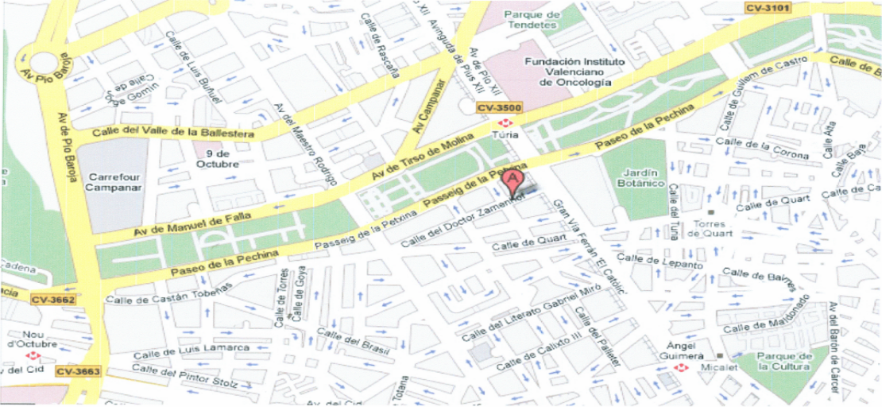
Plano de ubicación
Protección de datos
La Fundación Proyecto Senior se encuentra en plena disposición del cumplimiento de la normativa reflejada en la nueva Ley Orgánica de Protección de Datos, la Ley Orgánica de Protección de Datos y Garantía de los Derechos Digitales (la LOPDGDD), en la que se concretan ciertos aspectos del RGPD y que sustituye a la antigua ley, publicada en 1999.
Prevención de Riesgos Laborales
La Fundación Proyecto Senior promueve la seguridad y la salud de sus trabajadores, conforme establece la Ley 31/1995 de 8 de Noviembre de Prevención de Riesgos Laborales, adoptando las medidas preventivas adecuadas a las circunstancias y necesidades de la entidad, conforme establece la citada ley.

Descripción del Centro de trabajo de la Fundación
Distribución
El local tiene forma rectangular. Su distribución interior se compone principalmente, de un pasillo por el que se accede a tres dependencias, separadas por mamparas de madera con alma de lana de roca.
En la zona izquierda se encuentra una estancia de recepción que da paso a tres despachos individuales con ventanas a dicha recepción. Estos despachos, están complementados con los comunes del centro de negocios
En la zona izquierda del pasillo se ubican dos aseos, entre los que se encuentra el aseo con nivel de accesibilidad adaptado.
Dos de las estancias disponen de ventanales y puerta a la calle. La superficie útil del local vinculado a la actividad, es de ciento cuarenta y cuatro con setenta y cuatro metros cuadrados (144,74 m²). Se anexan planos.

Cuadro de superficies

DEPENDENCIAS | SUPERFICIE ÚTIL
Aula de Nuevas Tecnologías | 22,40 m²
Vestíbulo | 3,95 m²
Aula de Formación Teórico/Práctica | 35,24 m²
Despacho atención | 18,00 m²
Despacho atención | 8,05 m²
Despacho atención | 6,94 m²
Vestíbulo – Recepción | 23,01 m²
Aula de Formación | 20,26 m²
Aseo | 2,55 m²
Aseo adaptado | 4,34 m²
SUPERFICIE ÚTIL TOTAL | 144,74 m²

Descripción y usos
Edificio con fachada principal recayente a la CL. Doctor Zamenhof, 11 y 13, el local se encuentra ubicado en la planta baja de dicha edificación, destinada a locales comerciales, dispone de tres puertas con ventanales lo que permite que pase al interior luz y ventilación naturales.
Al centro se accede por la puerta central con rampa de acceso para minusválidos, según la normativa vigente.
La iluminación del local es mixta, existiendo luz natural y artificial. La iluminación natural proviene de la calle a través de la puerta de acceso al local y de dos de las aulas. La iluminación artificial tiene una intensidad luminosa de 50-200lux., necesaria para la estancia agradable de los ocupantes. Está constituida a base de luminarias de tubos fluorescentes de 3 x 36 w. El local cuenta con alumbrado de emergencia que, en caso de fallo del alumbrado normal, suministrará la iluminación necesaria para facilitar la visibilidad a los usuarios de manera que puedan abandonar el local, permitiendo la visión de las señales indicativas de las salidas y la situación de los equipos y medios de protección existentes.
El pavimento está constituido por plaqueta de terrazo en todo el local, a excepción de parqué en el despacho de gestión general y placas de gres en la zona de aseos. El suelo no presenta imperfecciones o irregularidades que supongan una diferencia de nivel de más de 6 mm, no existiendo desniveles ni riesgo de caídas.
El centro dispone de instalación de climatización en aulas y despachos. La instalación cumple con la ordenanza municipal de usos y actividades, los aparatos instalados cumplen con la normativa sobre ruidos municipal.
El centro se encuentra dentro de la normativa del Código Técnico de la Edificación del Documento Básico Seguridad en el caso de incendio, así como en la Ordenanza Municipal de Prevención de Incendios, respecto a las condiciones que deben reunir los edificios para proteger a sus ocupantes frente a los riesgos originados por un incendio, para prevenir daños en los edificios o establecimientos próximos a aquel en el que se declare un incendio y para facilitar la intervención de los bomberos y de los equipos de rescate, teniendo en cuenta su seguridad.
Los locales y zonas de riesgo especial integrados en los edificios conforman a los grados de riesgo, alto, medio y bajo según los criterios que se establecen en las normativas vigentes, Es de significar que de acuerdo al uso al que se destina el local y a los criterios mencionados anteriormente, el local NO dispone de ninguna zona susceptible de ser considerada de riesgo especial.
El local dispone de los requisitos higiénicos, acústicos, de habitabilidad, seguridad y ambientales exigidos.
Plano del Local
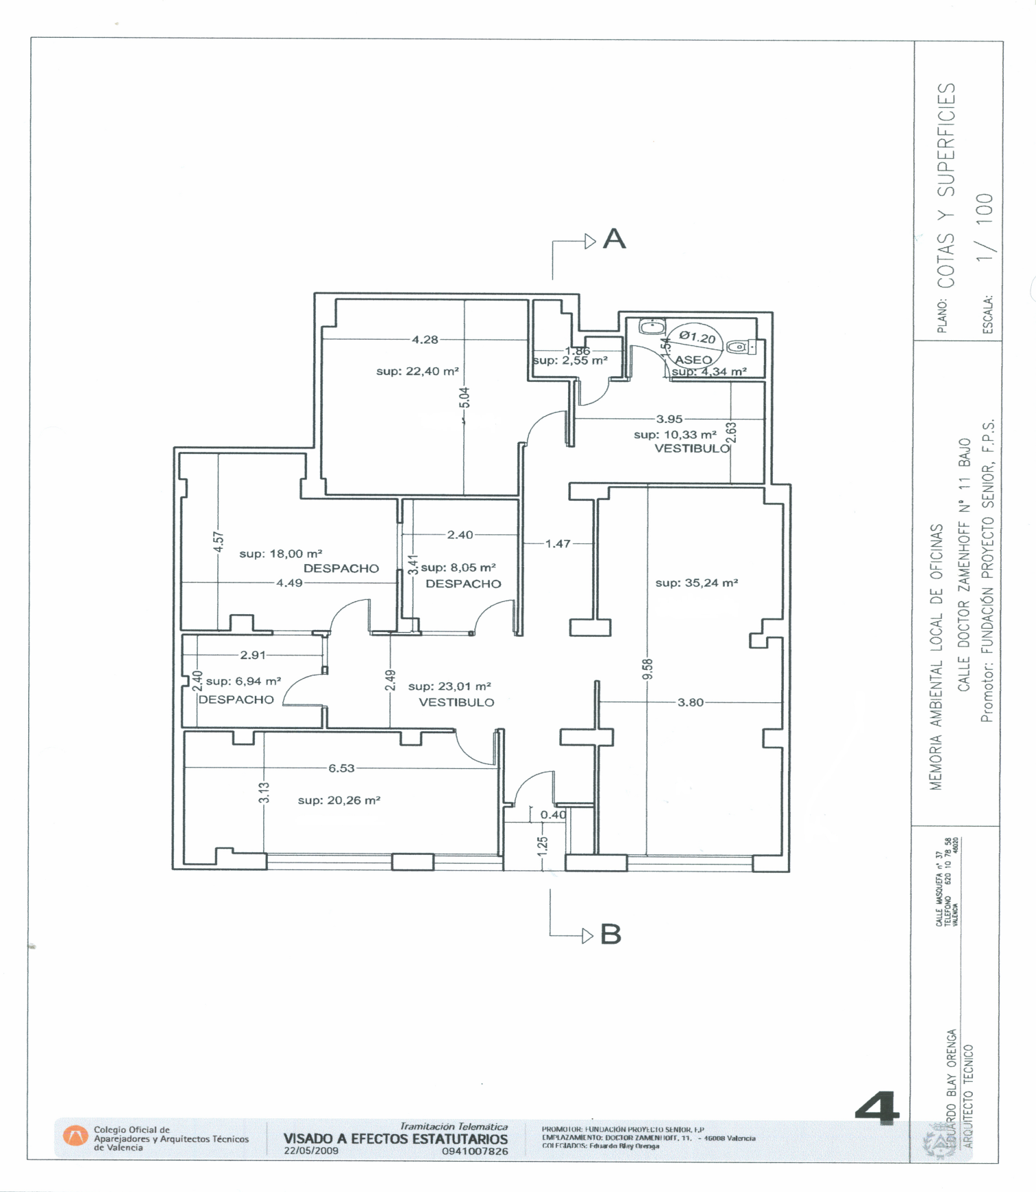
Medios técnicos y materiales didácticos
La Fundación Proyecto Senior dispone de medios, equipos y materiales didácticos así como de equipos audiovisuales y de docencia que se utilizarán en base a las necesidades particulares de las acciones formativas a realizar, según las estancias a utilizar se detallan específicamente los equipos existentes:
- Aula de Formación Teórico/Práctica, de 35,24 m2, equipada con:
- 1 Proyector EPSON EB-485Wi Tecnología 3LCD 3100/1800 Lúmenes Resolución WXGA 1280x800 hasta 1080P. Zoom Digital (0,1-1,35). Lámpara 3000/4000 horas 215W. Nivel de ruido 35dB/28dB
- 2 Altavoces 16W. Peso 5,4kg consumo 300W/215V
- 1 Soporte de techo incluido medidas: 367x375x181mm.
- 1 Pantalla Proyección acero vitrificado mate valido para escritura y proyección, medidas: 246x122mm.
- 1 Ordenador para el docente Modelo HP Pro 3130 MT.
- 1 Monitor para el docente Modelo HPx22LED.
- 1 Teclado Modelo HP.
- 1 Ratón Modelo Cerry inalámbrico.
- 1 Mesa Solber 190 x 70 especial haya/aluminio.
- 1 Silla Oficina con Ruedas Burdeos
- 35 Sillas xauen 142+N rejilla atex 5 y 2 para zurdos (35 uni. Derecha / 5 uni. Izq.)
- 1 Tablero de Corcho Pequeño
- 2 Armarios con Persiana
- 2 Percheros pared, con 6 colgadores ref 1013 gris plata cada uno
- 1 Estantería de madera
- 1 Aula de formación de medidas 35,24 m2, con luz natural y artificial y salida a la calle
- 1 Equipo Aire Acondicionado Frio/Calor KAYSUN

- Aula de Formación y dinámicas grupales, de 20,26 m2, equipadas con:
- 1 Proyector HITACHI cp-X2510 2600 Ansil XGA ref. pf020301
- 1 Pizarra 150x 120 ref. 1007
- 6 Mesas Arco sin Faldon Haya
- 15 Sillas Confidente Burdeos
- 1 Monitor de ordenador LG FLATRON Mod. L1718S
- 1 Teclado MERCURY Mod. KB-301/ Eskayt
- 1 Ratón LOGITECH Mod. RX250
- 1 Torre de Ordenador LG / Blanco
- 1 Pareja de Altavoces GENIUS Mod. SP-F120
- 1 Proyector LG Mod. BS275 SVGA (Negro)
- 1 Mesa para Proyector Gris
- 1 Estantería Melamina Beig
- 6 Colgadores ref 1013 gris plata

- Aula de Nuevas Tecnologías, de 22,40 m2 equipada con:
- 13 Monitores de Ordenador HANNS-G HH181 (12 uni.) / LG FLATRON Mod. L1715S (1 uni.)
- 13 Teclados de Ordenador LOGITECH DELUXE 250 KEYBOARD
- 13 Ratones GENIUS (7 uni) / LOGITECH RX 250 (4 uni) / HP (2 uni)
- 13 Ordenadores FUJITSU Computers Siemens (10 uni) / DELL OPTIPLEX GX280 (3 uni)
- 1 Proyector Acer
- 1 Pizarra para proyección 2m
- 1 Altavoces Genius
- 2 Perchero pared con 6 Colgadores Ref, 1013 Gris Plata
- 1 Mesa Arco sin Faldon Haya para el docente
- 1 Silla Oficina con Ruedas Burdeos
- 1 Mesa Solber 190 x 70 especial haya/aluminio
- 3 Mesa Solber especial 200 x70 especial haya/aluminio
- 1 Tablero de Corcho Pequeño
- 1 Aula para docencia de Nuevas Tecnologías de 22,40 m2 con luz artificial
- 1 Equipo Aire Acondicionado Frio/Calor HAIER
- Todos los ordenadores tienen conexión a internet y los programas informáticos más utilizados actualmente.
PROGRAMAS DESARROLLADOS DURANTE 2023
Durante el año 2023, la Fundación Proyecto Senior continuó su labor de estudio, planificación, organización y ejecución de programas y actividades, cuya finalidad fue la promoción de la integración de colectivos en situación o riesgo de exclusión social.
El siguiente cuadro muestra los programas desarrollados a lo largo del año 2023:

ÁREA | PROGRAMA / INTERVENCIÓN
ÁREA SOCIO-SANITARIA | Programa de Voluntariado social y  sanitario para el acompañamiento del  paciente dependiente.
ÁREA SOCIO-SANITARIA | Programa de Voluntariado Social para el acompañamiento a personas dependientes y personas con diversidad funcional.
ÁREA SOCIO-SANITARIA | Programa de respiro familiar, acompañamiento y promoción de la diversidad funcional
ÁREA SOCIO-SANITARIA | Talleres de promoción del entorno saludable de personas mayores mediante su alfabetización digital
ÁREA DE INTEGRACIÓN SOCIAL Y LABORAL | Itinerarios integrados de empleo para personas en riesgo de exclusión social.
ÁREA DE INTEGRACIÓN SOCIAL Y LABORAL | Igualdad, inclusión y participación intercultural de personas migrantes en la Comunidad Valenciana

1. Área Socio-Sanitaria
Programa de Voluntariado Social para el acompañamiento a personas dependientes y personas con diversidad funcional.
La Fundación Proyecto Senior es una Entidad autorizada por la Conselleria de Bienestar Social de la Generalitat Valenciana, por resolución nº 122/2010 de 8 de septiembre de 2010, para la prestación de Servicios de Ayuda a Domicilio a efectos de Atención a Personas en Situación de Dependencia (autorización nº 97).
La Fundación tiene una larga trayectoria en actividades relacionadas con los servicios sociosanitarios. Viene desarrollando actividades de Servicio de Ayuda a Domicilio (SAD) en colaboración con la Conselleria de Bienestar Social desde el año 2006. Además cuenta con un equipo de profesionales especializados y acreditados para desarrollar dicha actividad
Los objetivos generales que se pretendieron conseguir con la ejecución del proyecto fueron los siguientes:
- Sensibilizar y acercar la realidad de las personas mayores dependientes y con diversidad funcional a la sociedad, proporcionando para ello las habilidades y conocimientos necesarios para realizar el Voluntariado social.
- Promover la autonomía de las personas mayores dependientes, tratando de reducir la soledad no deseada y el aislamiento social mediante labores de acompañamiento personal a aquellas personas que presentaron dificultades para desenvolverse con autonomía en el exterior, y que carecieron de los apoyos familiares o sociales para ello.
- Facilitar la estancia en su hogar, así como las salidas al exterior, de personas con diversidad funcional que vivían solas y/o disponían de escaso apoyo social cercano, mejorando su calidad de vida; mediante labores de asistencia psicosocial y acompañamiento a aquellas personas que presentaron dificultades para desenvolverse autónomamente.
Los objetivos específicos que permitieron acercarnos a los objetivos generales anteriormente expuestos son:
- Dar a conocer la función que realiza el Voluntariado social.
- Visibilizar las necesidades que tienen estos dos colectivos de personas mayores y personas con diversidad funcional.
- Adquirir las habilidades y destrezas necesarias para realizar una atención adecuada a las personas mayores dependientes y personas con diversidad funcional y sea capaz de proporcionárselas.
- Facilitar la permanencia en su hogar de personas, mejorando su calidad de vida, previniendo situaciones de aislamiento o abandono, manteniendo al individuo en su medio.
- Posibilitar labores de acompañamiento personal a aquellas personas que presentan dificultades para desenvolverse autónomamente y puedan, así, realizar con normalidad las actividades de la vida diaria (básica e instrumental).
- Servir de apoyo en el exterior a personas mayores dependientes o con diversidad funcional que deban acudir a citas o gestiones, ofreciendo seguridad en el exterior, y compañía durante todo el proceso.
- Disminuir la sensación de sobrecarga o "burnout" del cuidador (Síndrome del cuidador), que pueda generar la responsabilidad derivada del cuidado de la persona dependiente.
PERFIL DE LAS PERSONAS BENEFICIARIAS:
El perfil de los beneficiarios de este proyecto está compuesto por personas mayores de 65 años con ingresos limitados, principalmente debido a jubilaciones o pensiones. Se centra especialmente en aquellos que viven solos o que dependen únicamente de sus propios recursos. En cuanto a su situación familiar, se encuentran diversos casos: algunos son solteros, viudos o viven alejados de sus familias; algunos tienen hijos adultos que residen en otras ciudades o países, mientras que otros carecen de familiares cercanos. En términos de salud, presentan una variedad de condiciones que van desde problemas crónicos como artritis, diabetes o hipertensión, hasta discapacidades físicas o cognitivas que afectan su capacidad para vivir de forma independiente. Además, algunos experimentan deterioro cognitivo leve o demencia. Estas personas enfrentan un alto riesgo de aislamiento y soledad debido a la escasez de interacciones sociales regulares, especialmente aquellos que viven solos y tienen movilidad limitada.
RESULTADOS OBTENIDOS DURANTE EL 2023:
Actividades de Intervención Social
Durante el ejercicio 2023 se atendieron a un total de 237 personas (61 hombres y 176 mujeres).
Las intervenciones realizadas por el equipo de voluntarios de la entidad, durante el año 2023 consistieron en:

- El 51,30% de las intervenciones consistieron servicios de acompañamientos internos y/o externos realizados por nuestro equipo de voluntarios, consistentes en:
  - Compañía en el hogar.
  - Acompañamientos por la calle, salidas, paseos por el parque.
  - Acompañamientos para hacer compras de abastecimiento para la semana, sacar recetas médicas, etc.

- El 27,54% de las intervenciones consistieron en servicios de acompañamiento puntual realizados por nuestro equipo de voluntarios, consistentes en:
  - Acompañamientos para ir al médico.
  - Acompañamientos para hacer gestiones puntuales con banco, etc.

- El 21,16% de las intervenciones consistieron en espacios de respiro familiar, realizados por nuestro equipo de voluntarios.

Las intervenciones realizadas desde la Fundación se solapan entre sí, tanto en lo que se refiere a Servicios de Acompañamiento Interno/Externo, Servicios Puntuales o Espacios de Respiro Familiar, ya en cualquier momento a lo largo del año puede surgir en nuestros usuarios alguna de estas necesidades de manera puntual en el tiempo.

Actividades de Formación
Durante el año 2023 se realizaron dos tipos de cursos, orientados a cada uno de los colectivos de intervención, llevando a cabo nueve ediciones en total:
- Curso de formación en Voluntariado Social en atención a personas mayores dependientes: 66 Mujeres y 35 Hombres formados.
- Curso de formación en Voluntariado Social en atención a personas con diversidad funcional: 54 Mujeres y 22 Hombres formados.

Actividades de Sensibilización
Este 2023 se han realizado campañas de publicidad por medio de folletos, material informático (correo electrónico, página web de haces falta, redes sociales de Instagram y Facebook), y convivencias consistentes en dos eventos sociales en los que participaron las personas mayores, con diversidad funcional y voluntarias, usuarias de la Fundación:
- Campañas de publicidad: Folletos, material informático (correo electrónico, página web de haces falta, redes sociales de Instagram y Facebook). Dirigidos directamente 177 personas voluntarias (120 Mujeres y 57 Hombres). Indirectamente 5.000 personas beneficiarias.

- Convivencias: Dos eventos sociales en los que participaron 81 personas mayores, con diversidad funcional y voluntarias, usuarias de la Fundación (58 Mujeres y 23 Hombres).

Programa de Voluntariado social y sanitario para el acompañamiento del paciente dependiente
La Fundación tiene una larga trayectoria en actividades relacionadas con los servicios sociosanitarios. Desde 2018 viene desarrollando este programa, de voluntariado realizado específicamente en el ámbito sanitario/hospitalario, gracias a la Conselleria de Sanidad universal y salud pública. Se ha dirigido a personas mayores hospitalizadas o con necesidades frecuentes de atención sanitaria, en situación de vulnerabilidad y/o riesgo de exclusión social.
El ámbito de actuación fue en los siguientes Departamentos de salud: Valencia-Clínico, Valencia Arnau Lliria, Valencia-La Fe, Valencia Hospital General y Valencia Doctor Peset. Dentro de los citados Departamentos de salud, la Fundación Proyecto Senior, prestó sus servicios de Voluntariado social y sanitario para el cuidado de personas mayores dependientes, en todos los Municipios de la Comarca de L’horta Sud, L’horta Nord y Valencia Ciudad.
El objetivo general de nuestro proyecto consistió en brindar apoyo y asistencia a pacientes y sus familiares en un entorno hospitalario y sanitario periodos de hospitalización a domicilio.
Los Objetivos Específicos de cada una de las actuaciones que integran el Programa son:
- Brindar apoyo emocional y social a pacientes hospitalizados y a sus familias.
- Reducir el estrés y la ansiedad de los pacientes hospitalizados.
- Mejorar la calidad de vida del paciente hospitalario proporcionando ayuda en las actividades de su vida diaria.
- Facilitar la adherencia y asistencia de personas dependientes a sus tratamientos, citas médicas, pruebas diagnósticas y trámites administrativos.
- Mejorar la calidad de vida de las familias que tengan alguna persona mayor ingresada a su cuidado, proporcionándoles unas horas de descanso del cuidado.
- Fomentar el voluntariado y la participación comunitaria.
- Promover la sensibilización y concienciación en la comunidad sobre la importancia del voluntariado hospitalario y su impacto positivo en la atención sanitaria.
- Desarrollar habilidades y conocimientos de los voluntarios/as, para mejorar su capacidad al ejercer su servicio de voluntariado en la sociedad.

PERFIL DE LAS PERSONAS BENEFICIARIAS
El proyecto está dirigido a personas mayores de 65 años con perfiles económicos diversos, si bien la mayoría tiene ingresos limitados debido a jubilaciones o pensiones, lo que puede dificultar su acceso a servicios adicionales durante su hospitalización o atención en el hogar. Su situación familiar es variada, pudiendo estar solteros, viudos o viviendo lejos de sus familias. Algunos cuentan con familiares cercanos que los visitan regularmente, mientras que otros carecen de un sólido sistema de apoyo para acompañarlos durante sus visitas médicas o tratamientos, así como durante su estancia en el hospital o atención domiciliaria.
En términos de salud, estas personas enfrentan una variedad de condiciones médicas que requieren atención hospitalaria, desde enfermedades crónicas como enfermedades cardíacas, diabetes o problemas respiratorios, hasta situaciones agudas como accidentes cerebrovasculares, fracturas o cirugías programadas. Específicamente, aquellos que son dependientes pueden necesitar asistencia con actividades básicas de la vida diaria, como movilizarse en la cama, ir al baño, vestirse o alimentarse, especialmente si están en período de recuperación o enfrentan limitaciones físicas temporales

RESULTADOS OBTENIDOS DURANTE EL 2023:
Actividades de acompañamiento de personas dependientes hospitalizadas.
Este tipo de acompañamiento proporcionó atenciones de carácter social, apoyo psicológico y rehabilitador para prevenir situaciones de deterioro personal, familiar y social, mejorando la calidad de vida de las personas al estar ingresados o en casos de hospitalización domiciliaria. Durante el año 2023 se atendió a un total de 101 pacientes realizando un total de 303 intervenciones.

Actividades de acompañamiento fuera del domicilio a personas dependientes o con
diversidad funcional.
Este acompañamiento exterior, ofreció apoyo y ayuda a los usuarios para asistir, y regresar con seguridad a sus hogares, de sus citas médicas en Centros de Salud, asistencia a pruebas diagnósticas, asistencia a tratamientos terapéuticos o rehabilitadores, trámites administrativos relacionados con la salud, compra de medicamentos o productos ortoprotésicos, etc. Durante el año 2023 se atendió a un total de 128 pacientes realizando un total de 409 intervenciones.

Actividades de sustitución temporal del cuidador principal o familiares de un
paciente hospitalizado.
El servicio de Respiro familiar de cuidadores de personas en estancias hospitalarias se prestó en estancias hospitalarias, hospitalización crónica y en hospitalización domiciliaria.
Dando un “respiro” y aliviando en los cuidadores o familiares el cansancio físico y/o mental acumulado en su tarea de cuidado continuado y así poder atender otras necesidades personales o familiares. Durante el año 2023 se atendió a un total de 32 familias realizando un total de 106 intervenciones.

Actividades de captación, selección y formación de voluntarios/as.
Se realizaron a lo largo del año 2023 actividades de divulgación y de sensibilización sobre el voluntariado social y sanitario fundamentalmente entre los ambientes universitarios, especialmente en las áreas de Ciencias de la Salud y de Ciencias Sociales, y también en Centros sociales y Culturales.
Además, se llevaron a cabo actividades formativas generales sobre derechos y deberes de las personas voluntarias, y formación específica para la atención a personas dependientes y atención a personas con diversidad funcional. Durante el año 2023, se realizaron 300 carteles y 1500 folletos explicativos para la sensibilización sobre el voluntariado social y sanitario que se distribuyeron promoviendo valores como la solidaridad, la empatía y el compromiso social. Además, 177 personas se comprometieron a hacer voluntariado sanitario. Estas mismas 177 personas fueron formadas como voluntarias para el Programa.

Programa de respiro familiar, acompañamiento y promoción de la diversidad funcional
La Fundación tiene una larga trayectoria en actividades relacionadas con los servicios sociosanitarios. Este programa se desarrolló por vez primera durante el ejercicio 2019, gracias a la Conselleria de Igualdad y Políticas inclusivas, y se ha venido realizando desde entonces un voluntariado dirigido específicamente a personas con diversidad funcional, en situación de especial vulnerabilidad y/o riesgo de exclusión social.
Pretendimos, mediante nuestras acciones, facilitar la estancia en su hogar, así como las salidas al exterior, de personas con diversidad funcional que viven solas y/o disponen de escaso apoyo social cercano, mejorando su calidad de vida; mediante labores de asistencia psicosocial y acompañamiento a quienes presentan dificultades para desenvolverse autónomamente. Además de informarles de los recursos sociales disponibles, a los que podían acceder.
Los objetivos específicos que se pretendieron conseguir mediante la ejecución de las actividades del programa fueron:
- Prevenir el aislamiento o abandono de las personas con diversidad funcional, que tienen limitada su autonomía por circunstancias físicas, psico-sociales o sanitarias, manteniendo al individuo en su medio.
- Favorecer la integración comunitaria, evitando situaciones de desvinculación total con su entorno natural.
- Servir de apoyo en el exterior a personas con limitada autonomía personal, ofreciendo seguridad en el exterior, para visitas médicas, pruebas diagnósticas, compras, gestiones administrativas, etc.
- Mejorar la calidad de vida de las familias que tengan algún miembro con diversidad funcional a su cuidado.
- Proporcionar información a los cuidadores principales que permita mejorar sus tareas de cuidado.
- Formar a los cuidadores principales para que puedan desempeñar las tareas de cuidado de manera adecuada.
- Proporcionar herramientas adecuadas para reducir el estrés producido por las responsabilidades que conlleva el cuidado de las personas con diversidad funcional.
- Instruir en el cuidado y atención de las personas con diversidad funcional.
- Facilitar la tarea de voluntarios y profesionales que desarrollen su trabajo con personas con diversidad funcional.

PERFIL DE LAS PERSONAS BENEFICIARIAS
El proyecto se centra en personas adultas, desde jóvenes hasta menores de 65 años, con diversas diversidades funcionales como parálisis cerebral, TEA, discapacidades intelectuales, lesiones medulares, síndrome de Down, entre otras. Algunos son altamente dependientes de cuidadores o dispositivos de asistencia, mientras que otros tienen un nivel moderado de autonomía. Su situación familiar varía: algunos viven con familiares, en centros residenciales o de forma independiente, dependiendo de sus necesidades de apoyo.
Además de las diversidades funcionales, pueden enfrentar problemas de salud como respiratorios, cardíacos o digestivos. Requieren asistencia con actividades diarias, terapias físicas, ocupacionales o del habla, y cuidados específicos según su condición. Muchos experimentan sentimientos de aislamiento, ansiedad o frustración, necesitando apoyo emocional y social. También pueden necesitar acompañamiento para citas médicas o terapias.

RESULTADOS OBTENIDOS DURANTE EL 2023:
Las actuaciones realizadas a lo largo del año 2023 y el resultado obtenido a través de ellas fueron:
- Atención a la convivencia y cooperación social. Apoyos y atención a personas con diversidad funcional, mayores de 18 años y menor o igual edad que 65 años, que precisan apoyos para fomentar su integración comunitaria y/o participación en tareas comunes. 36 personas con diversidad funcional han sido acompañadas en domicilio al menos 1 vez por semana durante el desarrollo del programa, mientras que 30 personas con diversidad funcional que realizan al menos una salida mensual fuera del domicilio para su integración social.
- Atención al respiro de los cuidadores. Por otro lado, facilitar a las personas cuidadoras un apoyo, mediante tiempos de respiro familiar. 33 cuidadores/as han visto una mejora de su calidad de vida, al disponer de un tiempo de respiro cada semana por el servicio de voluntariado.
- Formación para cuidadores no profesionales. Orientación y formación para proporcionar los conocimientos necesarios a cuidadores no profesionales, de forma que puedan desempeñar su función de manera óptima. 31 cuidadores principales han realizado el curso de formación para cuidadores no profesionales.
- Formación en Atención a Personas con Diversidad Funcional. Enseñanza dirigida a todas las personas interesadas en adquirir habilidades en la atención y cuidados de las personas con diversidad funcional y quieran conocer su realidad desempeñando sus funciones con ellas. 64 personas han realizado el curso de formación en Atención a Personas con Diversidad Funcional.

Alfabetización digital para nuestras personas mayores
El Programa de Alfabetización digital para nuestras personas mayores, que realiza Fundación Proyecto Senior, de forma continuada, desde el año 2012, tiene el objetivo de fomentar la integración social de las personas mayores en situación de aislamiento social a través de su participación en las nuevas tecnologías, vistas como potencial social. Consta de intervenciones formativas dirigidas a facilitar el uso de las nuevas tecnologías a las personas mayores de 60 años.
Los mayores interesados pasaron por una entrevista personal de recopilación de datos, en la que se valoraron aspectos como la necesidad de establecer redes sociales de apoyo, como forma de prevenir posibles situaciones de aislamiento social, estado físico y mental, recursos económicos etc. Aquellos mayores que mostraron, en entrevista, no disponer de una red de apoyo social, mantenerse en unas condiciones aceptables tanto físicas como mentales, y no disponer de recursos económicos para costearse por su cuenta este tipo de cursos de formación, se les motivó para participar en el programa.
Durante el desarrollo del programa, un año más, hemos podido comprobar la importancia de continuar realizando cursos y talleres de este tipo, donde nuestros mayores puedan acercarse al mundo de las nuevas tecnologías y puedan interaccionar entre ellos a través de internet y las redes sociales. Nuestra experiencia ha sido muy gratificante, debido sobre todo a la aceptación del programa por parte del colectivo de mayores, reflejada en su participación activa en los talleres.
El Objetivo General fue promover la autonomía de las personas mayores, tratando de aminorar la soledad y el aislamiento; aumentando la autonomía participativa y no exclusivamente funcional; y que lo pase bien, que disfrute y viva emociones positivas; que experimente actitudes de escucha, respeto, empatía, apertura y optimismo. Generar un espacio de participación, debate, formación y compañía, promoviendo el envejecimiento activo.

Por otra parte, los Objetivos Específicos de este programa han sido los siguientes:
- Disminuir la fractura digital de personas mayores de 60 años mediante formación en Nuevas Tecnologías.
- Facilitar el conocimiento del uso de internet para relacionarse con su entorno, con la administración electrónica y con aplicaciones de control de la salud.
- Promover las relaciones sociales de las personas mayores introduciéndolas en el uso del correo electrónico y las redes sociales como medio para mejorar sus relaciones.
- Generar un espacio de encuentro saludable con otras personas mayores con intereses afines, como una manera de fomentar el envejecimiento saludable, obteniendo a una mejora en la salud psicosocial y, por tanto, en su calidad de vida.
Los contenidos de los talleres impartidos han sido:
- Alfabetización Digital: Introducción a la Informática: Nociones básicas de competencias digitales
- Internet: redes sociales, correo electrónico, chats, etc.
- Buscadores de información
- Trámites administrativos en internet: Páginas webs de la Administración Pública de interés para el ciudadano, tramitaciones vía telemática con firma y/o certificado digital, Información sobre notificaciones telemáticas.
- Acceso a la información pública: Documentación: Diarios oficiales, textos legales.
- Información sobre hábitos saludables y actividades físicas adecuadas para personas mayores.
- Herramientas digitales que ayuden a los usuarios a monitorear su salud y bienestar, como aplicaciones de seguimiento de la actividad física o recordatorios de medicamentos.

PERFIL DE LAS PERSONAS BENEFICIARIAS:
La intervención formativa se dirige al colectivo de personas mayores de 60 años, puesto que, suelen carecer de un ordenador en sus hogares y no tienen conciencia de cómo la tecnología y especialmente Internet, pueden facilitarles la vida y qué les puede aportar. Además, consideramos que sólo a través del aprendizaje, se podrán minimizar los temores y miedos a perder el control sobre el ordenador y no saber qué hacer con él para conseguir un determinado objetivo.
En definitiva, este tipo de reticencias no son tan marcadas en otros colectivos y por este motivo, el proyecto se plantea claramente desde una perspectiva formativa que permitirá eliminar la fractura social intergeneracional, pero sobre todo la derivada del uso de las nuevas tecnologías (fractura digital) con la finalidad de conseguir su implicación activa en la e-Participación.

RESULTADOS OBTENIDOS DURANTE EL 2023:

Nº Edición del Taller | Fechas realización | Nº horas | Tipo de Taller | Nº de Alumnos
1 | 20, 21, 22 y 23 marzo | 16 | Taller alfabetización digital en Ordenador | 5
2 | 16, 17, 18 y 19 mayo | 16 | Taller uso de Apps en teléfono móvil | 7
3 | 3, 4, 5 y 6 julio | 16 | Taller uso de Apps en teléfono móvil | 13
4 | 25, 26, 27 y 28 septiembre | 16 | Taller uso de Apps en teléfono móvil | 6
5 | 24, 25, 26 y 27 octubre | 16 | Taller alfabetización digital en Ordenador | 5
6 | 2, 3, 6 y 7 noviembre | 16 | Taller uso de Apps en teléfono móvil | 10
 |  |  | Total alumnos | 46

Al finalizar cada taller, se ha realizado la valoración de los conocimientos aprendidos por cada uno de los participantes y evaluado su grado de satisfacción en las acciones formativas. Por otro lado, dado que muchas personas mayores no disponen de ordenador en sus hogares, el aula de informática ha estado los miércoles a disposición de los mayores. Del mismo modo, ha servido de punto de encuentro y brindado la posibilidad de entablar y mantener contactos a través de las redes sociales.
2. Área de integración social y laboral
Programa de Igualdad, inclusión y participación intercultural de personas migrantes en la Comunidad Valenciana.
Este programa es de continuación, se desarrolló por vez primera durante el ejercicio 2017, gracias al Servicio de Transparencia de la Diputación de Valencia y la Conselleria de Igualdad y Políticas inclusivas de la Generalitat Valenciana. Actualmente este programa está cofinanciado por la Vicepresidencia segunda y Conselleria de Servicios Sociales, Igualdad y Vivienda y el Ayuntamiento de Valencia.

Este Programa se basa en la elaboración de un Plan de Integración personalizado para cada persona inmigrante, en base a su situación personal y expectativas. Se diseñó una estrategia de acción que trató de establecer un conjunto de actividades (orientadoras, psicológicas, capacitivas y sociales) para alcanzar su completa integración. Además, se les ha sensibilizado sobre la igualdad de oportunidades.

Objetivo general:
Fomento del acceso, participación e implicación de las personas migrantes en situación de vulnerabilidad en todos los ámbitos de la vida social, mediante la promoción de la igualdad de oportunidades, a través de la Acogida y Orientación, Intervención grupal y Participación intercultural.

Objetivos específicos:
- Atenuar los efectos de la situación de vulnerabilidad de los/as beneficiarios/as.
- Dar a conocer ayudas y recursos públicos para afrontar la situación de los/as beneficiarios/as.
- Incrementar la autoestima y motivación para la búsqueda de empleo de las personas migrantes, a través del acompañamiento psicosocial y la formación en competencias digitales y pre-laborales.
- Proporcionar habilidades laborales a las personas migrantes, facilitando la adquisición de conocimientos elementales a nivel profesional, que faciliten el acceso a un empleo digno y en igualdad de condiciones.
- Capacitar a los/as beneficiarios/as a interactuar en grupo para su empoderamiento, mediante el entrenamiento de habilidades sociales y su participación en actividades grupales.
PERFIL DE LAS PERSONAS BENEFICIARIAS:
Mediante este proyecto se ha atendido a 462 personas inmigrantes, 295 mujeres y 167 hombres, de entre 18 y 72 años.
Las características socioeconómicas de los beneficiaros han sido personas inmigrantes,
- en situación o riesgo de exclusión social,
- residentes en la localidad de Valencia,
- que presentaban una marcada inestabilidad socioeconómica, con escasez o falta de recursos,
- en situación de infravivienda o incluso sin vivienda,
- con una situación administrativa irregular,
- mujeres inmigrantes solteras y con hijos a su cargo,
- bajo nivel formativo y, en suma,
- con dificultad o falta de acceso a recursos sociales y a una red de apoyo cercana que posibilite una inclusión efectiva.

RESULTADOS OBTENIDOS DURANTE EL 2023:
Objetivos | Indicadores | Resultados obtenidos
1. Atenuar los efectos de la situación de vulnerabilidad de los/as beneficiarios/as. | N.º de beneficiarios/as que participan de forma directa en el programa. | 462 inmigrantes
2. Dar a conocer ayudas y recursos públicos para afrontar la situación de los/as beneficiarios/as. | N.º de participantes que reciben, en talleres grupales y/o en acompañamientos individuales, información sobre recursos/ayudas sociales. | 246 inmigrantes
3. Incrementar la autoestima y motivación para la búsqueda de empleo de las personas migrantes, a través del acompañamiento psicosocial y la formación en competencias digitales y pre-laborales. | N.º de inmigrantes que realizan formación en competencias. | 155 inmigrantes
4. Proporcionar habilidades laborales a las personas migrantes, facilitando la adquisición de conocimientos elementales a nivel profesional, que faciliten el acceso a un empleo digno y en igualdad de condiciones. | N.º de inmigrantes que realizan algún curso de capacitación profesional básica. | 173 inmigrantes
5. Capacitar a los/as beneficiarios/as a interactuar en grupo para su empoderamiento, mediante el entrenamiento de habilidades sociales y su participación en actividades grupales. | N.º de beneficiarios/as que asisten y participan activamente en actividades grupales. | 203 inmigrantes

- Los/as participantes, a través de una entrevista individual personalizada, nos han proporcionado información acerca de su situación de vulnerabilidad actual, recursos económicos, situación de desempleo, dificultades con el idioma en algunos casos y adaptación a la sociedad, entre otros; manifestándonos los puntos clave en los que debíamos centrar nuestra intervención, es decir, sus mayores necesidades.
- Desde el servicio de orientación se ha podido dar respuesta a determinadas dudas en materia de prestaciones, sanidad, búsqueda de empleo, servicios sociales, etc. Además, se ha dado a conocer la información actual sobre los nuevos servicios que se ofrecían a nivel local y autonómico, que podían ser de gran utilidad para los/as usuario/as.
- Se han realizado diversas actividades grupales, con ellas hemos logrado la interacción de personas de diferentes nacionalidades. La realización de actividades teórico-prácticas en el aula ha contribuido a la integración de perfiles de determinados/as usuarios/as que, por sus circunstancias, se sentían cohibidos y sin saber cómo participar en un grupo. Crear un ambiente distendido, de escucha y comunicación asertiva ha servido de trampolín para que ganasen confianza en sí mismos/as, especialmente a aquellas personas más apocadas a nivel social.
- Se ha mentalizado e instruido a los/as usuarios/as en materia de Búsqueda de empleo e Informática, como elementos clave en la consecución de la plena integración en la sociedad. Las actividades orientadas a la consecución de este objetivo estaban ideadas para otorgar conocimientos y habilidades específicos.
- Se ha sensibilizado a los migrantes sobre la igualdad de oportunidades, y hemos proporcionado toda la información relacionada, a nivel jurídico-laboral-social.

Durante el año 2023, a través de la participación en este Programa, 462 personas migrantes han mejorado considerablemente sus recursos personales, a nivel de autoestima y habilidades sociales, sintiéndose más seguros/as y mejor preparados/as para afrontar el proceso de integración en la sociedad de acogida.
Programa Itinerarios integrados de empleo para personas en riesgo de exclusión social.
Se trata de un programa de continuidad, que se desarrolla en la entidad Fundación Proyecto Senior, desde el año 2008, contando con la colaboración de la Vicepresidencia segunda y Conselleria de Servicios Sociales, Igualdad y Vivienda. Desde el año 2019, contamos además con la financiación del Fondo Social Europeo.
Objetivo general:
El Programa está dirigido a favorecer el acceso, la participación e implicación de los desempleados en situación de especial vulnerabilidad en todos los ámbitos de la vida social y en la economía española, en condiciones de igualdad
Objetivos específicos:
1.- Conocer la situación familiar, social y profesional, así como las necesidades específicas de los/as beneficiarios/as del Programa.
2.- Que los beneficiarios conozcan los recursos (sociales, legales, sanitarios, laborales, vivienda, empleo, etc.) existentes en nuestro territorio y a los que pueden acceder.
3.- Establecer el grado de empleabilidad y proponer un Itinerario de Inserción Sociolaboral específicos, a partir del análisis de sus competencias.
4-. Que los beneficiarios del programa definan su perfil profesional y desarrollen habilidades sociales y competencias en la búsqueda de empleo, de forma autónoma.
5.- Adquisición de una capacitación profesional básica y fundamental, que permita aumentar la empleabilidad, adaptándose a la situación actual del mercado de trabajo.
6.- Que los/as beneficiarios/as del programa sean capaces de hacer suyos los derechos y deberes que como trabajadores se le va a exigir; adquiriendo un compromiso para el correcto cumplimiento de las normas aplicables a los centros de trabajo.
7.- Sensibilizar a los beneficiarios/as y empresas colaboradoras en Igualdad de Oportunidades, difundiendo los objetivos del Programa, captando ofertas de empleo y derivando usuarios/as preparados y comprometidos, para acceder al mercado laboral, en condiciones de igualdad.
PERFIL DE LAS PERSONAS BENEFICIARIAS:
El programa se ha dirigido a población desempleada que se encontraba en situación o riesgo de exclusión social. Así como personas empleadas en situación de gran precariedad laboral. Hemos incluido, con especial atención, al colectivo inmigrante procedente de la comunidad europea y de terceros países en situación de especial vulnerabilidad y/o en riesgo de exclusión social, sin recursos económicos. Víctimas de violencia de género, familias monoparentales, desempleados mayores de 45 años con más de doce meses de antigüedad como demandantes de empleo o aquellos que procedían de centros de servicios sociales, y parados de larga duración. Atendimos casos de personas con una marcada inestabilidad o necesidad económica, con escasez o falta de recursos, en situación de infravivienda o incluso sin vivienda, que presentaban una grave inestabilidad en el empleo o llevaban mucho tiempo desempleados, con un empleo precario, con una edad "no preferente" para el mercado laboral, bajo nivel formativo, y en suma, con dificultad o falta de acceso a una formación ocupacional adecuada a sus necesidades y que realmente les capacitase para el empleo y formar parte del Mercado laboral.

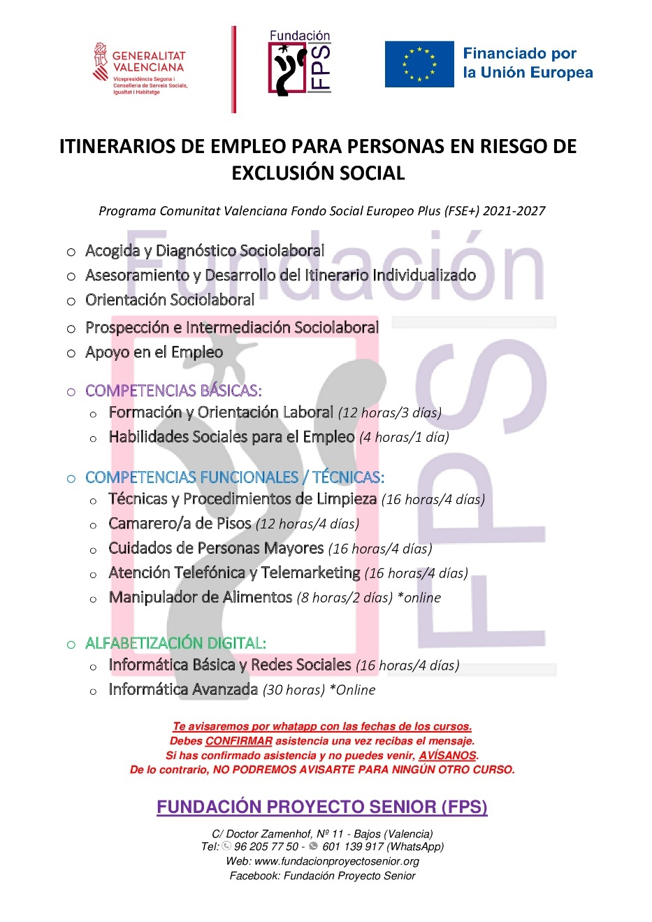
RESULTADOS OBTENIDOS DURANTE EL 2023:

Objetivos | Indicadores | Resultados obtenidos
1.- Conocer la situación familiar, social y profesional, así como las necesidades específicas de los/as beneficiarios/as del Programa. | Nº personas que definen sus necesidades para para realizar su inserción social y laboral. | 272 participantes
2.- Que los beneficiarios conozcan los recursos (sociales, legales, sanitarios, laborales, vivienda, empleo, etc.) existentes en nuestro territorio y a los que pueden acceder. | Nº personas que conocen los recursos a los que pueden optar. | 222 participantes
3.- Establecer el grado de empleabilidad y proponer un Itinerario de Inserción Sociolaboral específicos, a partir del análisis de sus competencias. | Nº personas con valoración de la empleabilidad y una propuesta de Itinerario. | 272 participantes
4-. Que los beneficiarios del programa definan su perfil profesional y desarrollen habilidades sociales y competencias en la búsqueda de empleo, de forma autónoma. | Nº de personas que realizan acciones formativas de orientación laboral. | 222 participantes
5.- Adquisición de una capacitación profesional básica y fundamental, que permita aumentar la empleabilidad, adaptándose a la situación actual del mercado de trabajo. | Nº personas que realizan algún curso de capacitación profesional. | 206 participantes
6.- Que los/as beneficiarios/as del programa sean capaces de hacer suyos los derechos y deberes que como trabajadores se le va a exigir; adquiriendo un compromiso para el correcto cumplimiento de las normas aplicables a los centros de trabajo. | Nº de personas que finalizan el Itinerario y acceden a bolsa de empleo | 160 participantes
7.- Sensibilizar a los beneficiarios/as y empresas colaboradoras en Igualdad de Oportunidades, difundiendo los objetivos del Programa, captando ofertas de empleo y derivando usuarios/as preparados y comprometidos, para acceder al mercado laboral, en condiciones de igualdad. | Nº de ofertas captadas y Nº de personas que son derivadas a ofertas de empleo | 27 ofertas captadas  101 participantes derivados
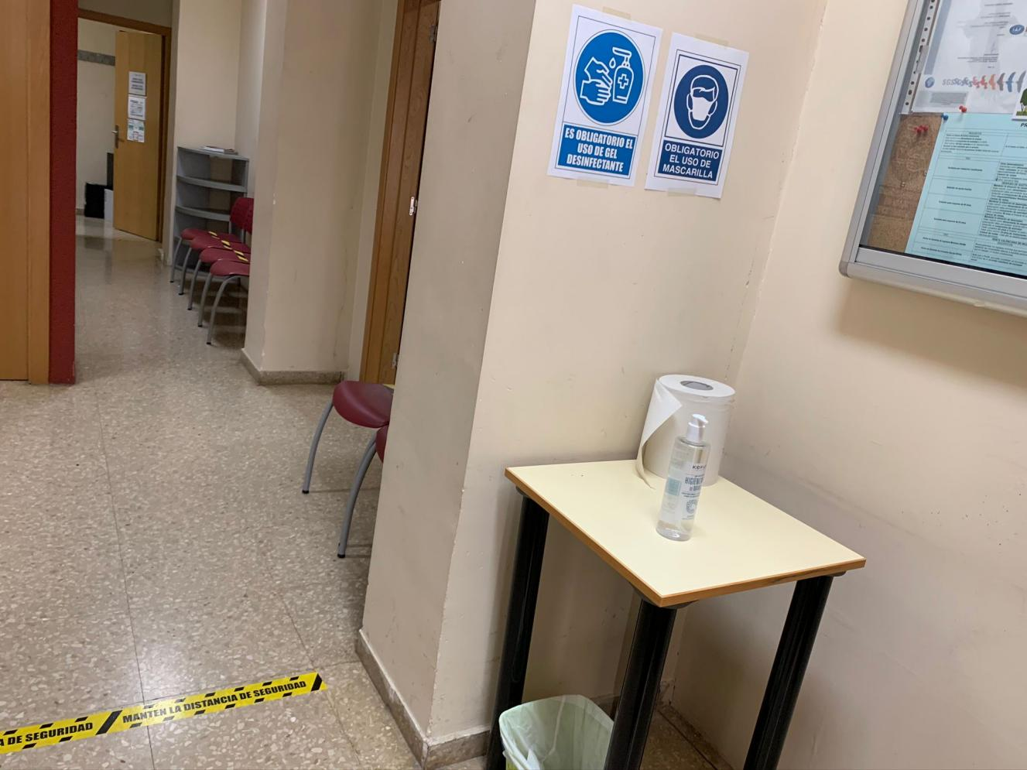
DOSSIER FOTOGRÁFICO
